Čo potrebuje prvák
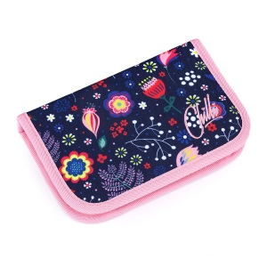
Alfou a omegou školskej výbavy je školská taška
a peračník s jednoduchou náplňou:
3 ks ceruziek č.2, guma, strúhadlo, drevené farbičky,
nožnice (pre praváka/ľaváka ; odporúčame s okrúhlym koncom),
pero (neskôr po porade s učiteľom) .
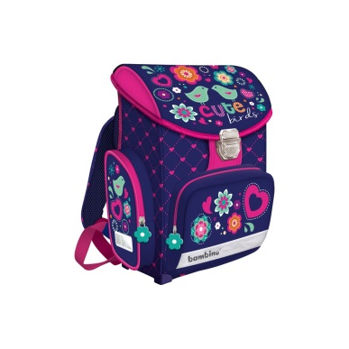
V školskej taške bude dieťa nosiť:
- Moje prvé čiary (blok prípravných cvikov)
- Šlabikár a Matematiku
- Slovníček na zapisovanie oznamov
- Žiacku knižku (dostanú žiaci zdarma⧴ )
- Peračník
- Desiatu + Pitný režim
- Rúško v ochrannom obale
- (Zošity a učebnice musia byť obalené a označené menom dieťaťa.)
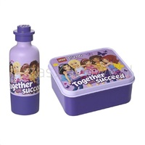

Ďalej odporúčame zaobstarať:
- dosky na zošity a učebnice A5 a A4,
- podsedák,
- desiatovnik a fľašu na čaj/vodu,
- uzavreté, zdravotne nezávadné prezuvky so svetlou podrážkou,
- pracovný plášť/tričko/starú košeľu... na výtvarnú výchovu, pracovné vyučovanie
- označiť nášivkou/ fixou/ nažehľovačkou/výšivkou... prezuvky, úbor a cvičky/tenisky na TV... .

»Veci potrebné na telesnú výchovu:
- vrecúško
- tepláková súprava
- biele tričko + biele ponožky
- cvičky/tenisky podľa ročného obdobia (do telocvične so svetlou podrážkou),
- švihadlo

»Veci potrebné na výtvarnú výchovu:
- pracovný plášť/tričko/stará košeľa...
- ochrana na lavicu
- (ostatné pomôcky sú súčasťou balíka pracovných pomôcok)

»Hygienické potreby:
- toaletný papier; kuchynské utierky; tekuté mydlo; hygienické vreckovky
( zabezpečí triedna učiteľka/triedny učiteľ po uhradení poplatku 3 eur – rodič nezakupuje)
»Pomôcky na vyučovanie – uhradené rodičmi:

Štartovacia sada pre prváka v hodnote 15 eur obsahuje:
- Moje prvá čiary (blok prípravných cvikov)
- Písmená, moji kamaráti (sada 6 zošitov)
- Číselko (PZ z matematiky)
- Zbierka úloh z matematiky (PZ)
- Slovníček (zrkadielko) na oznamy
- ďalšie zošity pre prvákov č. 511,513, 540, 624.

Balík pracovných pomôcok na výtvarnú výchovu, pracovné vyučovanie a tvorivé aktivity v hodnote 20 eur obsahuje:
- výkresy A4, A3 (20 + 20 ks), náčrtník
- farebné papiere,
- ploché a okrúhle štetce, nádoby na vodu
- vodové a temperové farby,
- pastelky (voskové), suchý pastel...
- plastelínu,
- sezónny materiál na tvorivé dielne Vianoce, Veľká noc, Deň matiek...) atď.

Učebnica s pracovným zošitom z anglického jazyka v hodnote 12 eur.



